Σεπτέμβρης 2020

ΘΕΩΡΙΑ ΗΛΕΚΤΡΙΚΩΝ ΚΥΚΛΩΜΑΤΩΝ

Κ. ΓΕΡΑΣΗ – Α. ΑΡΓΥΡΙΟΥ

- Να υπολογιστεί η ολική αντίσταση στο (α) και η ολική χωρητικότητα καθώς και το συνολικό φορτίο της διάταξης των πυκνωτών στο (β).
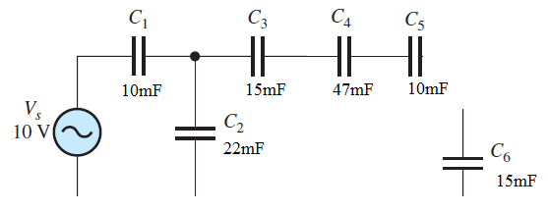
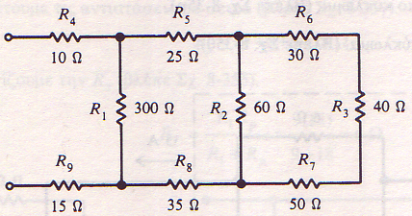

(α) (β)
4,5
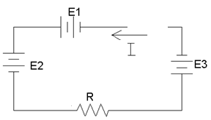

- E1=100V Ε2=30V Ε3=50V R=30Ω.

Να υπολογιστούν η συνολική τάση στο κύκλωμα, καθώς και το ρεύμα, η πτώση τάσης και η ισχύς της αντίστασης.
2

- v (t) = 20sin 6283,2t R=1KΩ C=0,16μF
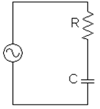
Να υπολογιστούν:
α) Η κυκλική συχνότητα και η συχνότητα σε Hz.
β) Η σύνθετη αντίσταση του κυκλώματος.
γ) Η ενεργός τιμή της τάσης της πηγής και του ρεύματος.
δ) Οι ενεργές τιμές της τάσης στην αντίσταση και στον πυκνωτή.
ε) Ο συντελεστής ισχύος.
στ) Το διανυσματικό διάγραμμα τάσεων-ρεύματος.
3,5

